Конспект урока по теме: Альдегиды и кетоны»
к учебнику О.С. Габриеляна Химия 10 класс

Тип урока: изучение нового материала
Цели:
- образовательные:
- учащиеся должны рассмотреть строение молекул альдегидов и кетонов, их номенклатуру и виды изомерии.
- Изучить особенности строения карбонильной группы
- Изучить химические свойства альдегидов.
- Рассмотреть способы получения альдегидов и кетонов
- развивающие:
- учащиеся должны сформировать умения использовать химическую терминологию
- совершенствовать умения обобщать, делать выводы, анализировать, сравнивать, устанавливать причинно-следственную зависимость между составом, строением и свойствами веществ.
- воспитательные:
- учащиеся должны убедиться на примере генетической связи органических веществ разных гомологических рядов о единстве материального мира
- совершенствовать информационно- познавательную компетенцию
Методы и методические приемы:
объяснение нового материала с демонстрацией опытов

Знать: строение молекул альдегидов и кетонов, их функциональные группы; сходство и различие в свойствах альдегидов и кетонов; о токсичности действия альдегидов и кетонов на живые организмы.
Уметь: составлять структурные формулы альдегидов и кетонов; называть альдегиды по рациональной и систематической номенклатуре; составлять уравнения реакций, характеризующих свойства альдегидов.
Межпредметные и внутрипредметные связи:
биология
химия (О.С. Габриелян Тема: Спирты §17 стр. 138).
Оборудование и реактивы:
Карточки «Алгоритм составления названий кетонов / альдегидов», «Химические свойства альдегидов и кетонов»
О.С. Габриелян учебник по химии 10 класс
Для ДО: раствор AgNO₃, раствор NaOH, раствор NH₄OH, формальдегид, спиртовка, раствор CuSO₄, штатив с пробирками
Впервые с альдегидами вы познакомились в 9 классе и упоминали их пр изучении спиртов, когда при окислении первичного спирта вы получили альдегид.
C₂H₅OH + CuO CH₃COH + H₂O + Cu
Пришло время подробнее познакомиться с этим классом органических веществ.
Изучать данный класс соединений мы будем по следующему плану:
- Определение
- Классификация
- Номенклатура и изомерия
- Физические свойства
- Химические свойства
- Способы получения
Общая формула альдегидов C_{n}H_{2n}O
Альдегиды
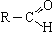 – органические вещества, молекулы которых содержат функциональную группу -СО (карбонильную), связанную с атомами водорода и углеводородным радикалом.
Кетоны
– органические вещества, молекулы которых содержат карбонильную группу – СО, связанную с двумя углеводородными радикалами.

Классификация
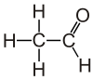
Альдегиды классифицируют в зависимости от насыщенности углеводородного заместителя:
- предельные - ацетальдегид

- непредельные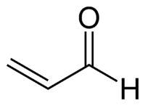 - акролеин (пропаналь)
- ароматические 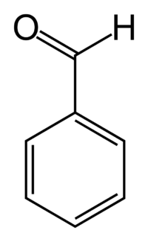 - бензальдегид
В соответствии с номенклатурой названия предельных альдегидов образуются из названия алкана с тем же числом атомов углерода в молекуле с помощью суффикса – аль.
Перед вами алгоритм составления названий, для альдегидов и кетонов.
Алгоритм составления названий альдегидов
- Найдите главную углеродную цепь - это самая длинная цепь атомов углерода, включающая атом углерода альдегидной группы.
- Пронумеруйте атомы углерода в главной цепи, начиная с атома углерода альдегидной группы.
- Назовите соединение по алгоритму для углеводородов.
- В конце названия допишите суффикс -аль.
Алгоритм составления названий кетонов
1. Пронумеровать самую длинную углеродную цепь, начиная с того конца, где ближе карбонильная группа.
2. Указать положение радикала и его название.
3. Назвать углеводород.
4. Принадлежность к классу кетоны указать суффиксом он .
5. Указать положение функциональной группы
Кроме систематического названия у альдегидов и кетонов также есть тривиальные названия. Запишем самые основные:
- HCHO метаналь (формальдегид, муравьиный альдегид)
- CH₃CHO этаналь (ацетальдегид, уксусный альдегид)
- CH₃CH₂CHO пропаналь (пропионовый альдегид)
- CH₃CH₂CH₂CHO бутаналь (масляный альдегид)
- CH₃—CO—CH₃ пропанон (ацетон)
- CH₃—CO—CH₂CH₃ бутанон (метилэтилкетон)
Для альдегидов характерна только изомерия углеродного скелета, которая возможно с бутаналя.
Кетоны:
- изомерия углеродного скелета
- изомерия положения карбонильной группы
- межклассовая изомерия (пропаналь и пропанон)

Физические свойства
На них мы останавливаться не будем, скажу лишь, что между молекулами у альдегидов не возникают водородные связи, метаналь – газ (далее жидкости, высшие альдегиды – твердые).
Температура кипения у альдегидов ниже, чем у спиртов. Низшие альдегиды хорошо растворяются в воде, так как образуются водородные связи между «Н» воды и «О» альдегида.
Химические свойства
Реакции присоединения
- Гидрирование (восстановление)
HCHO + H₂ CH₃OH
CH₃—CO—CH₃ + H₂ CH₃—CH(OH)—CH₃
Альдегид – первичный спирт
Кетон – вторичный спирт
- Присоединение циановодорода
CH₃COH + HCN = CH₃CHC(OH)N
- Присоединение NaHSO₃ – эта реакция позволяет не только обнаружить альдегиды, но и выделить их из смеси с другими веществами.
CH₃COH + NaHSO₃ = CH₃CH(OH)SO₃Na
Реакции окисления
- реакция «серебряного зеркала»
Прежде чем записать данную реакцию, давайте проведем опыт и получим сами зеркало. Для этого нам понадобится 4-5 мл AgNO₃, 2-3 капли NaOH, 5-8 капель NH₄OH, формальдегид, нагреем немного данную смесь. Что мы заметили?
Запишем уравнение реакции
CH₃CHO + Ag₂O 2Ag + CH₃COOH
- реакция взаимодействия с Cu(OH)₂, качественная реакиця на альдегиды.
Проведем опыт, взяв 2-3 капли CuSO_{4,} 2- 3 капли NaOH и формальдегид, подогреем данную смесь. Что можно наблюдать? (осадок кирпично – красного цвета, медь восстанавливается в одноокись меди)
Запишем реакцию
HCHO + 2Cu(OH)₂ 2H₂O + Cu₂O + HCOOH
Реакция полимеризации и поликонденсации
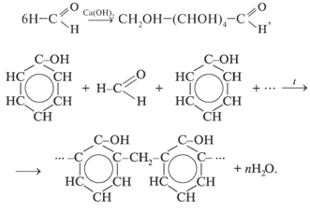
Получение
- Окисление спиртов
Первичных
CH₃OH + CuO HCHO + Cu + H₂O
Вторичных
CH₃—CH(OH)—CH₃ + [O] CH₃—CO—CH₃ + H₂O

- Дегидрирование спиртов (отщепление водорода)
Первичных
CH₃CH₂OH CH₃CHO + H₂
Вторичных
CH₃—CH(OH)—CH₃ CH₃—CO—CH₃ + H₂

- реакция Кучерова (гидратация ацителена)
C₂H₂ + H₂O CH₃CHO
- гидролиз дигалогенпроизводных
CH₃CHCl₂ + 2NaOH = CH₃COH + NaCl + H₂O
На этом наша лекция окончена. А теперь я предлагаю вам выполнить ряд заданий:
№1
Назовите альдегид по международной номенклатуре:
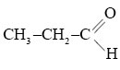
Назовите альдегид по международной номенклатуре:
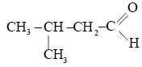
Назовите альдегид по международной номенклатуре:

№2 Какой объем формальдегда необходимо подвергнуть гидрированию для получения 16 г метилового спирта?
№3 Напишите структурные формулы следующих соединений:
2- хлорпропаналь
4 – метилпентаналь
2,3 – диметилбутаналь
3 – гидрокси – 4 – метилгексаналь
Домашнее задание: §11 упр. 6,7 + сообщение на тему: Применение альдегидов в быту», «Интересные факты из истории альдегидов».

Список литературы:
- В.Г. Денисов Химия для учащихся 11 классов и поступающих в вузы. Тренажеры и тесты - Волгоград, 2007
- Егоров А.С. Химия: современный курс для подготовки к ЕГЭ – изд.8-е, Ростов: Феникс, 2009 – 711 с.
- Химия для любознательных 2-е издание – Л.: Химия, 1985

Приложение
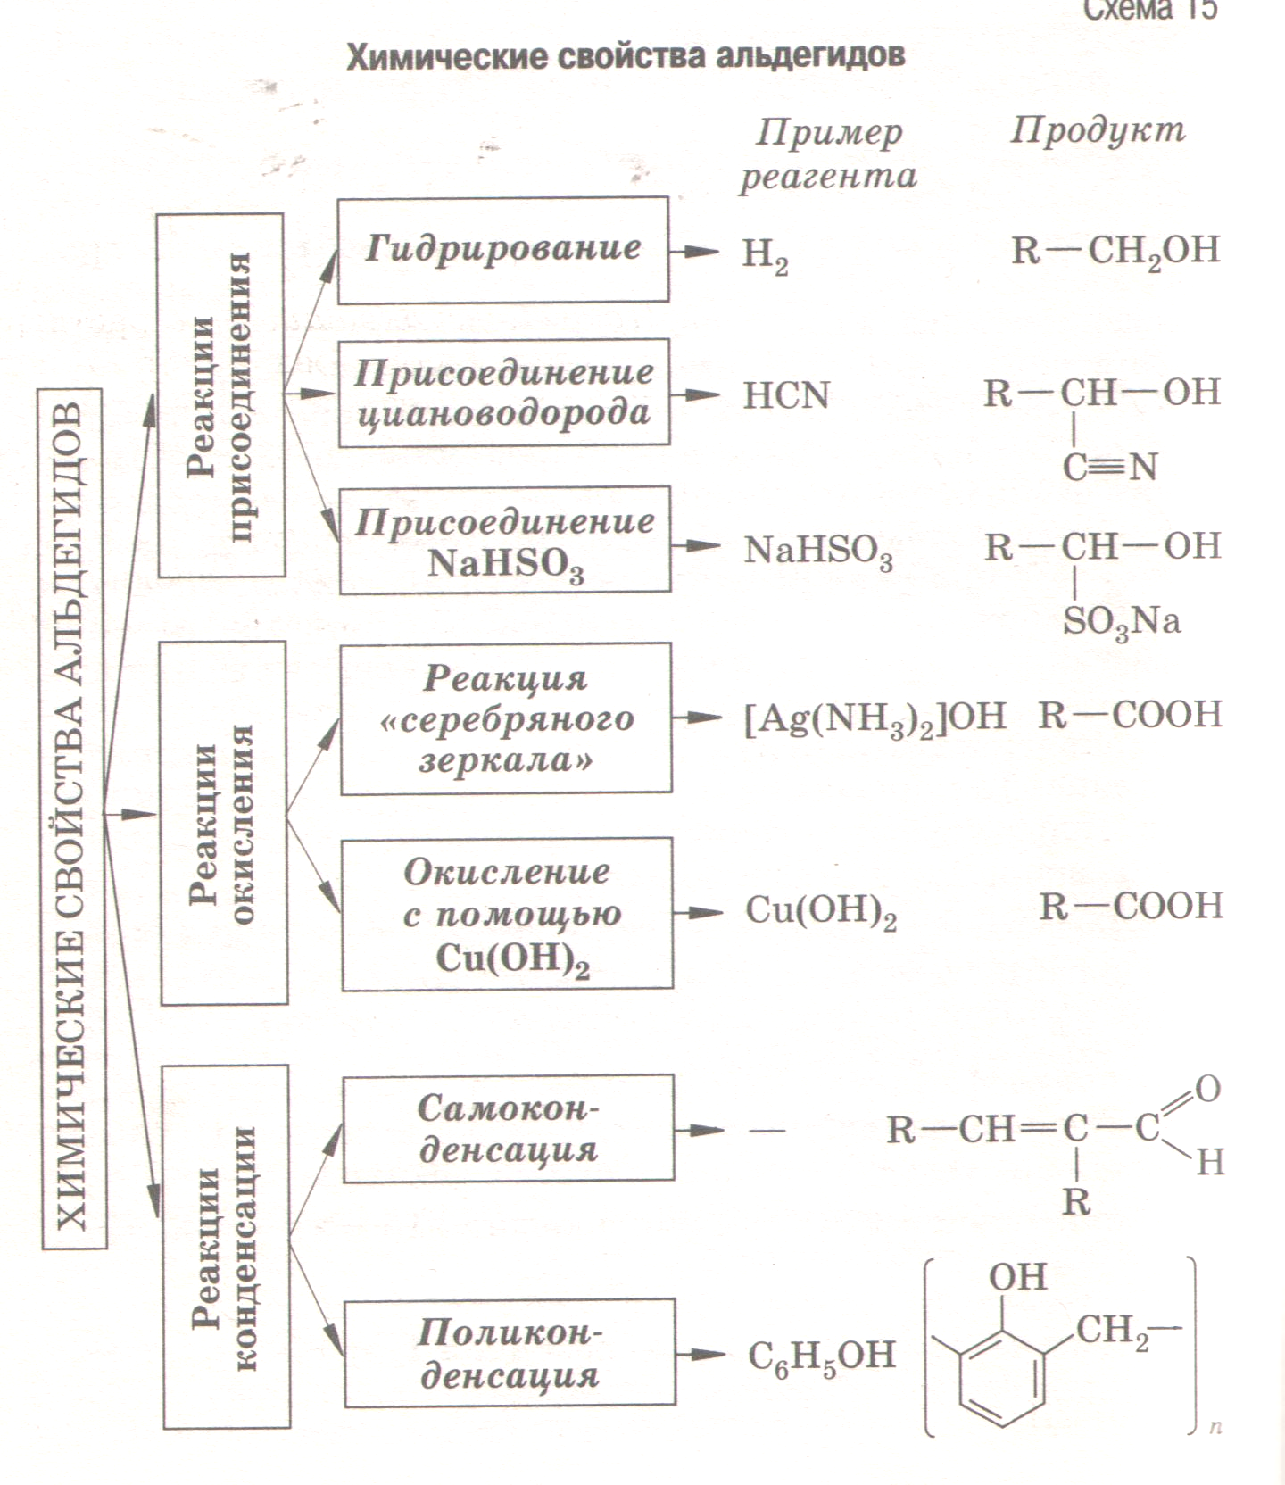
Химические свойства альдегидов

Алгоритм составления названий альдегидов
- Найдите главную углеродную цепь - это самая длинная цепь атомов углерода, включающая атом углерода альдегидной группы.
- Пронумеруйте атомы углерода в главной цепи, начиная с атома углерода альдегидной группы.
- Назовите соединение по алгоритму для углеводородов.
- В конце названия допишите суффикс -аль.

Алгоритм составления названий кетонов
1. Пронумеровать самую длинную углеродную цепь, начиная с того конца, где ближе карбонильная группа.
2. Указать положение радикала и его название.
3. Назвать углеводород.
4. Принадлежность к классу кетоны указать суффиксом он .
5. Указать положение функциональной группы

